Администрация

Верхнебуреинского муниципального района

ПОСТАНОВЛЕНИЕ

22.10.2024 № 651

п. Чегдомын

Об установлении публичного сервитута в отношении земельного участка с кадастровым номером 27:05:1502001:365, в целях складирования строительных и иных материалов, площадью 48 073,0 кв.м.

В соответствии с под[пункт](consultantplus://offline/ref=4FA32257B6E1FC6D70F5E4DFE6908551B16AD79A2B4DE3ED3A9118F20E5C77AC6551A188A7189633B16C16288F8F62C7E8045D365539W8kDA)ом 1 статьи 39.37, подпунктом 5 статьи 39.38 и подпунктом 1 статьи 39.45 Земельного кодекса Российской Федерации, Постановлением Правительства РФ от 24.02.2009 № 160 «О порядке установления охранных зон объектов электросетевого хозяйства и особых условий использования земельных участков, расположенных в границах таких зон» (с изменениями и дополнениями)», Уставом Верхнебуреинского муниципального района Хабаровского края, принятым решением Собрания депутатов Верхнебуреинского муниципального района Хабаровского края от 24.05.2005 № 42, на основании ходатайства первого заместителя начальника группы филиала ОАО «РЖД» С.В. Степанова от 10.09.2024 ИСХ-16748/ДКРС ХАБАР, вход. № 6828-01-1-22 от 24.09.2024, администрация Верхнебуреинского муниципального района Хабаровского края

ПОСТАНОВЛЯЕТ:

1. Утвердить границы публичного сервитута общей площадью 48 073,0 кв. м, согласно приложению 1 к настоящему постановлению, на земельный участок с кадастровым номером 27:05:1502001:365, расположенном в Хабаровском крае, Верхнебуреинском районе, Ургальское лесничество, Туюнское участковое лесничество (урочище Туюнское 2-е (бывш. Туюнское)), квартал 235, выдел 15,20 (части), 237 выделы 10,22,26 (части).

2. Установить публичный сервитут на основании ходатайства открытого акционерного общества «Российские железнодорожные дороги» (170174, г. Москва, вн. тер. г. муниципальный округ Басманный, ул. Новая Басманная, д. 2/1, стр. 1, Получатель: ДКРС ОАО «РЖД», ОГРН 1037739877295, ИНН 7708503727), общей площадью 48 073,0 кв. м, в целях складирования строительных и иных материалов, сроком на 6 (шесть) лет, на земельный участок, находящийся в государственной собственности.

3. Определить порядок расчета за публичный сервитут согласно приложению 2 к настоящему постановлению.

4. Размер платы за сервитут Собственник вправе пересматривать по мере увеличения собственных расходов, связанных с содержанием земельного участка, но не чаще одного раза в год.

5. Открытому акционерному обществу «Российские железнодорожные дороги» в установленном законом порядке обеспечить:

5.1. внесение платы за публичный сервитут единовременным платежом не позднее шести месяцев со дня издания настоящего постановления по платежным реквизитам: Управления федерального казначейства по Хабаровскому краю (администрация Верхнебуреинского муниципального района Хабаровского края ЛКС 04223101170) ЕКС 40102810845370000014 Отделение Хабаровск Банка России//УФК по Хабаровскому краю г. Хабаровск, БИК 010813050, ИНН 2710001098, КПП 271001001, к/с 03100643000000012200, ОКТМО 08614000, КБК 840 111 05313 05 0000 120.

За просрочку платежа за установленный сервитут, оплачивается пеня от размера невнесённой оплаты за каждый календарный день просрочки путем перечисления на единый счет Управления федерального казначейства по Хабаровскому краю (администрация Верхнебуреинского муниципального района Хабаровского края ЛКС 04223101170) ЕКС 40102810845370000014 Отделение Хабаровск Банка России//УФК по Хабаровскому краю г. Хабаровск, БИК 010813050, ИНН 2710001098, КПП 271001001, ОКТМО 08614000, КБК 840 116 07090 05 0001 140;

5.2. после прекращения действия публичного сервитута, привести земельный участок обремененным публичным сервитутом, указанный в пункте 1 настоящего постановления, в состояние, пригодное для его использования в соответствии с видом разрешённого использования.

6. Открытое акционерное общество «Российские железнодорожные дороги» вправе:

6.1. в установленных границах публичного сервитута осуществлять, в соответствии с требованиями законодательства Российской Федерации, деятельность, для обеспечения которой установлен публичный сервитут;

6.2. до окончания срока публичного сервитута обратиться с ходатайством об установлении публичного сервитута на новый срок.

7. Отделу земельных и имущественных отношений администрации Верхнебуреинского муниципального района Хабаровского края (Бурлаков А.А.) в установленном законом порядке:

7.1. обеспечить размещение настоящего постановления на официальном сайте администрации Верхнебуреинского муниципального района Хабаровского края;

7.2. направить открытому акционерному обществу «Российские железнодорожные дороги» копию настоящего постановления.

8. Контроль за исполнением настоящего постановления возложить на первого заместителя главы администрации Верхнебуреинского муниципального района Хабаровского края Крупевского А.Ю.

9. Настоящее постановление вступает в силу со дня его подписания.

И.о. главы

администрации района Т.С. Гермаш

Приложение 1

к постановлению

администрации

Верхнебуреинского

муниципального района

Хабаровского края

от 22.10.2024 № 651

ГРАФИЧЕСКОЕ ОПИСАНИЕ

местоположения границ населенных пунктов, территориальных зон, особо охраняемых природных территорий, зон с особыми условиями использования территории

публичного сервитута в целях складирования строительных и иных материалов, возведение некапитальных строений, сооружений (включая ограждения, бытовки, навесы) и (или) размещение строительной техники, которые необходимы для обеспечения строительства, реконструкции, ремонта инженерных сооружений, объектов транспортной инфраструктуры федерального, регионального или местного значения, на срок указанных строительства, реконструкции, ремонта для объекта: «Второй главный путь на перегоне Ту юн –

________________________________п.п. 3224 км»__________________________

(наименование объекта, местоположение границ которого описано (далее - объект)

Раздел 1

|  |  |  |
| --- | --- | --- |
| Сведения об объекте | | |
| №  п/п | Характеристики объекта | Описание характеристик |
| 1 | 2 | 3 |
| 1 | Местоположение объекта | Хабаровский край, Верхнебуреинский р-н |
| 2 | Площадь объекта ± величина погрешности определения площади (Р± ДР) | 48 073 м2 ± 3 837 м2 |
| 3 | Иные характеристики объекта | Публичный сервитут в целях складирования строительных и иных материалов, возведение некапитальных строений, сооружений (включая ограждения, бытовки, навесы) и (или) размещение строительной техники, которые необходимы для обеспечения строительства, реконструкции, ремонта инженерных сооружений, объектов транспортной инфраструктуры федерального, регионального или местного значения, на срок указанных строительства, реконструкции, ремонта для объекта: «Второй главный путь на перегоне Туюн - п.п. 3224 км».  Срок публичного сервитута: 6 (шесть) лет  Земельные участки, образующие зону или территорию:  27:05:1502001:365 |

Раздел 2

|  |  |  |  |  |  |
| --- | --- | --- | --- | --- | --- |
| Сведения о местоположении границ объекта | | | | | |
| 1. Система координат МСК-27, зона 2 | | | | | |
| 2. Сведения о характерных точках границ объекта | | | | | |
| Обозначение  характерных  точек  границ | Координаты, ч | | Метод определения координат характерной точки | Средняя квадратическая погрешность положения характерной точки (Mt), м | Описание обозначения точки на местности (при наличии) |
| X | Y |
| 1 | 2 | 3 | 4 | 5 | 6 |
| 1 | 776 424,97 | 2 188 648,28 | Аналитический метод | 5,00 | — |
| 2 | 776 366,97 | 2 188 701,76 | 5,00 |
| 3 | 776 317,14 | 2 188 780,89 | 5,00 |
| 4 | 776 287,77 | 2 188 844,06 | 5,00 |
| 5 | 776 263,40 | 2 188 915,17 | 5,00 |
| 6 | 776 248,31 | 2 188 992,23 | 5,00 |
| 7 | 776 246,85 | 2 189 017,39 | 5,00 |
| 8 | 776 247,11 | 2 189 074,12 | 5,00 |
| 9 | 776 246,88 | 2 189 096,76 | 5,00 |
| 10 | 776 247,60 | 2 189 119,83 | 5,00 |
| 11 | 776 249,12 | 2 189 143,14 | 5,00 |
| 12 | 776 252,05 | 2 189 168,43 | 5,00 |
| 13 | 776 257,86 | 2 189 206,99 | 5,00 |
| 14 | 776 259,41 | 2 189 218,90 | 5,00 |
| 15 | 776 264,09 | 2 189 258,19 | 5,00 |
| 16 | 776 277,49 | 2 189 309,65 | 5,00 |
| 17 | 776 294,89 | 2 189 357,76 | 5,00 |
| 18 | 776 350,80 | 2 189 447,40 | 5,00 |
| 19 | 776 351,76 | 2 189 435,33 | 5,00 |
| 20 | 776 355,61 | 2 189 414,61 | 5,00 |
| 21 | 776 370,64 | 2 189 395,32 | 5,00 |
| 22 | 776 382,69 | 2 189 380,94 | 5,00 |
| 23 | 776 384,04 | 2 189 377,22 | 5,00 |
| 24 | 776 375,36 | 2 189 371,65 | 5,00 |
| 25 | 776 384,30 | 2 189 358,51 | 5,00 |
| 26 | 776 407,53 | 2 189 373,83 | 5,00 |
| 27 | 776 427,39 | 2 189 343,70 | 5,00 |
| 28 | 776 398,16 | 2 189 322,18 | 5,00 |
| 29 | 776 381,63 | 2 189 306,01 | 5,00 |
| 30 | 776 364,84 | 2 189 291,68 | 5,00 |
| 31 | 776 361,17 | 2 189 287,00 | 5,00 |
| 32 | 776 352,48 | 2 189 274,25 | 5,00 |
| 33 | 776 343,99 | 2 189 259,38 | 5,00 |
| 34 | 776 342,19 | 2 189 255,44 | 5,00 |
| 35 | 776 333,20 | 2 189 232,35 | 5,00 |
| 36 | 776 321,04 | 2 189 195,75 | 5,00 |
| 37 | 776 315,18 | 2 189 173,61 | 5,00 |
| 38 | 776 310,41 | 2 189 151,39 | 5,00 |
| 39 | 776 307,16 | 2 189 128,38 | 5,00 |
| 40 | 776 304,48 | 2 189 106,77 | 5,00 |
| 41 | 776 300,94 | 2 189 058,29 | 5,00 |
| 42 | 776 301,22 | 2 189 011,26 | 5,00 |
| 43 | 776 303,45 | 2 188 987,85 | 5,00 |
| 44 | 776 304,03 | 2 188 980,24 | 5,00 |
| 45 | 776 305,92 | 2 188 963,07 | 5,00 |
| 46 | 776 313,89 | 2 188 924,49 | 5,00 |
| 47 | 776 321,59 | 2 188 895,33 | 5,00 |
| Сведения о местоположении границ объекта | | | | | |
| 1 | 2 | 3 | 4 | 5 | 6 |
| 48 | 776 329,33 | 2 188 868,45 | Аналитический метод | 5,00 | — |
| 49 | 776 334,16 | 2 188 852,12 | 5,00 |
| 50 | 776 341,92 | 2 188 829,91 | 5,00 |
| 51 | 776 351,42 | 2 188 808,74 | 5,00 |
| 52 | 776 360,93 | 2 188 787,79 | 5,00 |
| 53 | 776 372,25 | 2 188 768,18 | 5,00 |
| 54 | 776 376,52 | 2 188 761,15 | 5,00 |
| 55 | 776 381,77 | 2 188 753,48 | 5,00 |
| 56 | 776 391,28 | 2 188 742,08 | 5,00 |
| 57 | 776 400,21 | 2 188 732,94 | 5,00 |
| 58 | 776 412,66 | 2 188 721,33 | 5,00 |
| 59 | 776 419,39 | 2 188 715,47 | 5,00 |
| 60 | 776 428,24 | 2 188 709,79 | 5,00 |
| 61 | 776 436,22 | 2 188 704,46 | 5,00 |
| 62 | 776 450,19 | 2 188 695,33 | 5,00 |
| 1 | 776 424,97 | 2 188 648,28 | 5,00 |
| 3. Сведения о характерных точках части (частей) границы объекта | | | | | |
| 1 | 2 | 3 | 4 | 5 | 6 |
| — | — | — | — | — | — |

Раздел 3

|  |  |  |  |  |  |  |  |  |
| --- | --- | --- | --- | --- | --- | --- | --- | --- |
| Сведения о местоположении измененных (уточненных) границ объекта | | | | | | | | |
| 1. Система координат | | | МСК-27, зона 2 | | | | | |
|  | | | | | |
| 2. Сведения о характерных точках границ объекта | | | | | | | | |
| Обозначение  характерных  точек  границы | Существующие координаты, м | | | Измененные (уточненные) координаты, м | | Метод  определения  координат  характерной  точки | Средняя квадратическая погрешность положения характерной точки (Mt), ч | Описание обозначения точки на местности (при  наличии) |
| X | Y | | X | Y |
| 1 | 2 | 3 | | 4 | 5 | 6 | 7 | 8 |
| — | — | — | | — | — | — | — | — |
| 3. Сведения о характерных точках части (частей) границы объекта | | | | | | | | |
| 1 | 2 | 3 | | 4 | 5 | 6 | 7 | 8 |
| — | — | — | | — | — | — | — | — |

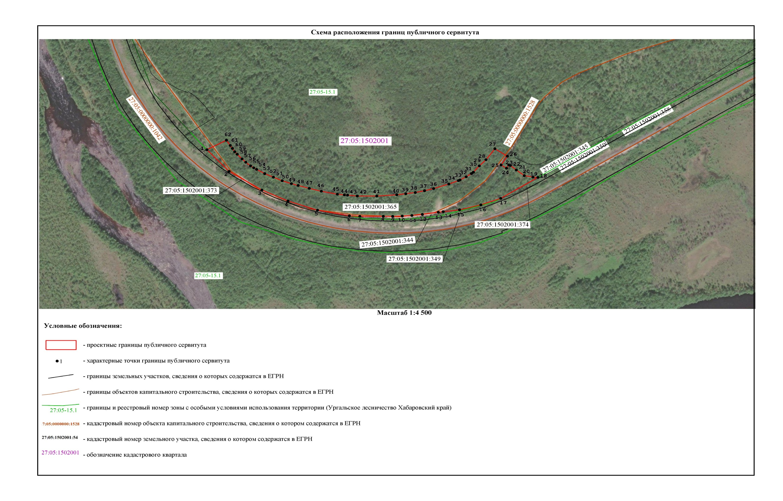

Приложение 2

к постановлению

администрации

Верхнебуреинского

муниципального района

Хабаровского края

от 22.10.2024 № 651

Расчет платы за устанавливаемый публичный сервитут в отношении земельного участка с кадастровым номером 27:05:1502001:365 площадью 48 073,0 кв.м., с кадастровой стоимостью 1 671 498,21 руб.:

Рп = (Кст x 0,01%)/S (з/у учтенного в ЕГРН, с кадастровым номером 27:05:1502001:365 х S(испрашиваемая) х 6 (испрашиваемый срок).

Рп – размер платы за публичный сервитут земли, находящийся в государственной собственности с кадастровым номером 27:05:1502001:365, руб.;

Кст – кадастровая стоимость земельного участка с кадастровым номером 27:05:1502001:365;

0,01% - плата за публичный сервитут в отношении земельного участка, находящегося в государственной или муниципальной собственности и не обремененного правами третьих лиц, устанавливается в размере 0,01 процента кадастровой стоимости такого земельного участка за каждый год использования этого земельного участка. При этом плата за публичный сервитут, установленный на три года и более, не может быть менее чем 0,1 процента кадастровой стоимости земельного участка, обремененного сервитутом, за весь срок сервитута (ст. 39.46 Земельного кодекса Российской Федерации);

S – площадь земельного участка с кадастровым номером 27:05:1502001:365, учтенного в Едином государственном реестре недвижимости;

S – испрашиваемого площадь земли.

Рп = 1 671 498,21 x 0,1% = 1 671,50

Плата за публичный сервитут площадью 48 073,0 кв.м., за весь срок (6 лет) принимается в значении 1 671 (одна тысяча шестьсот семьдесят один) рубль 50 копеек.